12月17日动态

星期二 天气：晴天 出勤人数：23人

**观察一：晨间入园——我会积极参与分享交流**

区域游戏后，小朋友们拿着自己想介绍的作品坐到中间来分享，在分享过程中，**郭陶霖、户亚玥，彭鑫奕、苏媛、唐可一、仲思齐、王梓雯、蔡松霖、陈煦、胡皓霆、李哲、刘芃泽、汪子恒，王晔、肖宸锡、王宇尧、邢永望，沈星延**能用响亮的声音开火车，一句话描述自己玩的游戏内容。在集体分享游戏的过程中，**蔡松霖**向大家介绍了自己的作品—车，在幼儿评价作品中，孩子们发现车子没有可以踩的地板，所以大家围绕如何拼出车厢的地板展开了激烈的讨论，最后讨论出三种方法，期待蔡松霖后期完整的作品喔！**李哲**介绍了硬币连成片的游戏，并发起挑战，谁还能用磁铁吸住更多的硬币，**仲思齐、刘芃泽**都进行了尝试。最后**苏媛**和**唐可**一还分享了图书区的视听游戏。

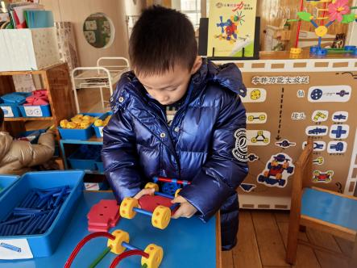 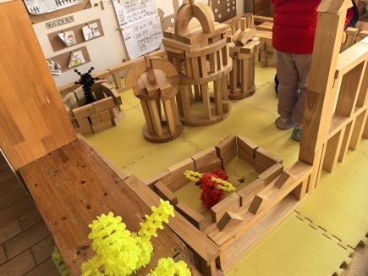 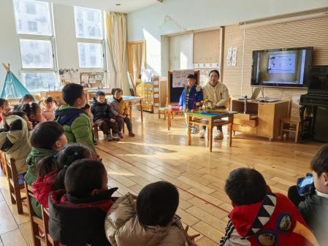

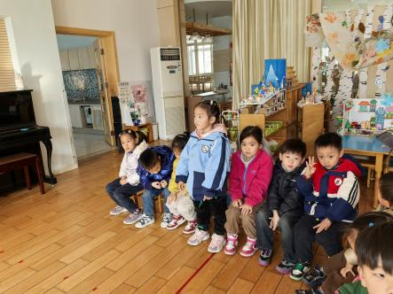 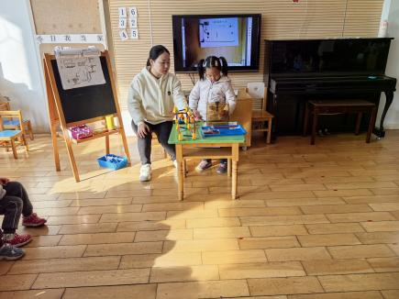 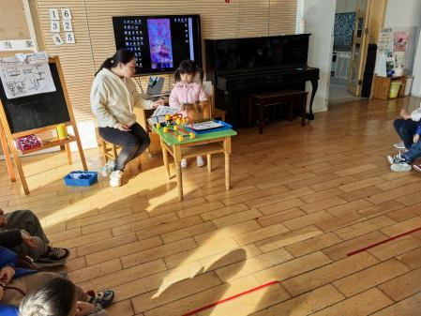

**观察二：集体活动—数学《数一数》**

这是一节感知数量的计数活动。计数是儿童数概念形成和发展的一个重要方面，儿童计数活动的发展经历一个口头数数一按物点数一说出总数的过程。本次活动借助游戏情境，在自主操作、集体交流中培养幼儿不受物体排列、局部隐藏、空间移动等外在干扰因素，在多通道参与中，用目测、默数的方式来准确进行7以内的计数，并理解其数的实际意义。活动中**高梓歆、郭陶霖、胡希瑶、彭鑫奕、苏媛、唐可一、仲思齐、王梓雯、蔡松霖、陈煦、刘芃泽、王宇尧、邢永望，孙铭阳、沈星延**能不受物体排列、局部隐藏、空间移动等干扰，正确计数7以内的数量。



